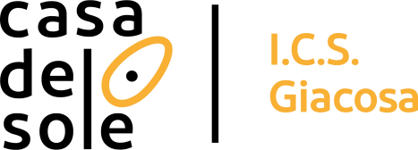

ISTITUTO SCOLASTICO COMPRENSIVO STATALE “VIA GIACOSA”
SCUOLA DELL’INFANZIA via Pontano 43/ via Mosso – 20127 Milano
SCUOLA PRIMARIA “CASA del SOLE” via Giacosa 46 –20127 Milano
SCUOLA PRIMARIA “V. RUSSO – E. PIMENTEL” via Russo 27 – 20127 Milano
SCUOLA SECONDARIA di 1° grado “CASA del SOLE” via Giacosa 46 – 20127 Milano SCUOLA SECONDARIA di 1° grado “G. RINALDI” via Russo 23 – 20127 Milano
Codice univoco UF6I7B C. F. 80125690158 Cod. MIIC8DD005 - Tel. 02/884.41578 - Fax: 02/2892800
e-mail: miic8dd005@istruzione.it miic8dd005@pec.istruzione.it sito www.icgiacosa.edu.it

AUTORIZZAZIONE FREQUENZA ALUNNI BES

Con riferimento alla nota congiunta Ministero dell’Istruzione e Ministero della Salute n. 0000071 del 21 gennaio 2021 “Attività didattica in presenza – misure per alunni con disabilità e bisogni educativi speciali nelle classi in DAD/DDI”.

Si propone per l’alunno/a ………………………………..………. Classe …………… scuola …………….…………… sede …………………….. il seguente piano di frequenza personalizzata

Lunedì – dalle ore ……… alle ore ………
Martedì – dalle ore ……… alle ore ………
Mercoledì – dalle ore ……… alle ore ………
Giovedì – dalle ore ……… alle ore ………
Venerdì – dalle ore ……… alle ore ………

Si ricorda che è d’obbligo per l’attivazione del piano che l’alunno/a presenti esito di Tampone Negativo
Non si prevede all’interno del piano la frequenza del servizio Mensa

Visto quanto sopra, la famiglia esprime il suo consenso

SI
NO

Firma dei genitori o tutori del minore

………………………………………………………… …………………………………………………………

Il Dirigente Scolastico
Prof. Francesco Muraro
Firma autografa sostituita a mezzo stampa
ai sensi dell’art. 3, c. 2, D. Lgs. n. 39/1993

